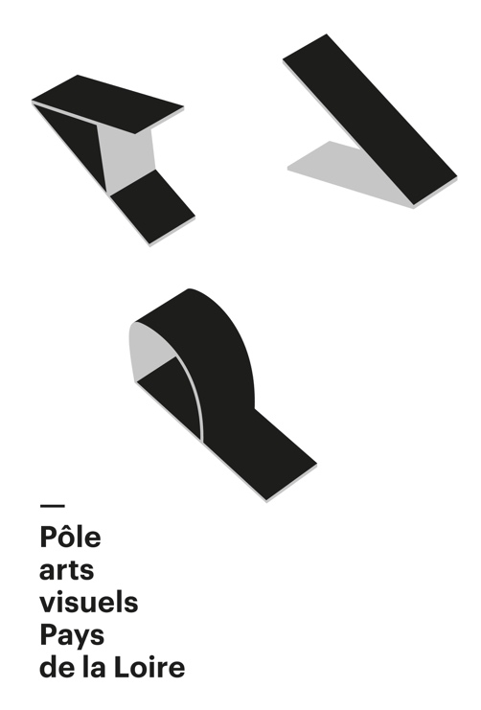

Demande d’adhésion
- Artiste -

IDENTITÉ

CIVILITÉ  M.  Mme NOM : PRÉNOM :

ANNÉE DE NAISSANCE :

ADRESSE :

CODE POSTAL VILLE

TELEPHONE : PORTABLE :

EMAIL : SITE WEB :

ACTIVITÉ

PRATIQUE(S) ARTISTIQUE(S) :

 Arts électroniques et sonores  Art vidéo et numériques  Céramique  Dessin

 Gravure, estampe, lithographie  Installation  Peinture  Performance  Photographie

 Sculpture  autre(s) (précisez) :

Année de début d’activité :

Numéro SIRET délivré par l’INSEE :

Numéro d’ordre Maison des artistes : préciser si  affilié  assujetti

OU AGESSA :

Pour compléter cette fiche d’inscription, pouvez-vous, s’il vous plait, nous fournir également par email (contact@poleartsvisuels-pdl.fr) les éléments suivants :

• un court texte de présentation de votre travail et/ou démarche (10 à 15 lignes)
• un CV/parcours artistique
• une sélection de 5 à 10 visuels ou un dossier artistique

